Лекция 9. Космический вакуум и радиационные свойства космического пространства

Окружающая среда, в которой функционируют космические аппараты, радикально отличается от земных условий. Главными особенностями космического пространства являются почти полный вакуум и наличие интенсивного и разнообразного ионизирующего излучения. Эти факторы представляют собой серьёзную угрозу для надёжности и долговечности космической техники и требуют отдельной отработки при проектировании и испытаниях. Космический вакуум — это состояние среды с крайне низкой плотностью частиц. Даже на низкой околоземной орбите давление в десятки тысяч раз меньше, чем на поверхности Земли. При этом выше по орбите, например на геостационарной или межпланетной траектории, плотность частиц ещё ниже. Это означает, что привычные процессы теплообмена через конвекцию отсутствуют, а остаточные газы могут оказывать влияние лишь на длительных временных интервалах.
В условиях вакуума происходят уникальные физико-химические процессы, влияющие на материалы и конструкции космических аппаратов. Одним из наиболее значимых явлений является дегазация — испарение летучих компонентов из пластиков, клеёв, покрытий и уплотнений. Эти испарения могут конденсироваться на чувствительных элементах, например на оптических линзах или солнечных батареях, ухудшая их характеристики. Кроме дегазации, под действием вакуума возможны микротрещины, разрушение адгезии в многослойных материалах, снижение прочности полимеров. Всё это учитывается при выборе материалов и покрытий для КА, а также требует специальной отработки в термовакуумных камерах на стадии наземных испытаний.
Вторая важнейшая особенность космического пространства — это наличие радиационного фона. Он формируется под действием солнечного излучения, галактических космических лучей, а также частиц, захваченных магнитным полем Земли в радиационные пояса Ван Аллена. Радиация оказывает как кумулятивное, так и мгновенное воздействие на оборудование и материалы. Ионизирующее излучение вызывает повреждение электронных схем, накопление зарядов в изоляторах, пробои в микросхемах, сбои в логике управления и деградацию фотоэлектрических элементов. Особенно чувствительны к радиации элементы памяти, микропроцессоры и оптические датчики.
Солнечная активность является переменной и подвержена циклам. Во время солнечных вспышек плотность потока протонов и электронов возрастает в тысячи раз. В этот период аппаратура может временно отключаться, происходят частичные сбои или даже полные отказы. Для оценки радиационной стойкости КА проводится радиационное моделирование. Используются модели, такие как AP-8, AE-8, CREME96, OMERE и другие. На основе данных моделирования определяется необходимая степень экранирования, а также выбираются радиационно-стойкие компоненты.
Важной задачей является защита не только электроники, но и экипажа пилотируемых аппаратов. В этом случае требуется расчёт накопленной дозы за весь период полёта, учет солнечных вспышек и использование специальных защитных зон в космическом корабле. Радиация также вызывает деградацию материалов — помутнение оптики, потемнение пластмасс, разрушение покрытий. Это особенно важно для телескопов и фоточувствительных приборов, работающих в ультрафиолетовом и видимом диапазонах.
Одним из путей минимизации радиационных эффектов является применение многослойной защиты. Металлические экраны, радиационно-стойкие компаунды, экранирующие корпуса микросхем позволяют снизить уровень проникновения частиц внутрь КА. Кроме того, некоторые типы электронных компонентов подвергаются предварительной радиационной отбраковке и сертификации. Так обеспечивается их надёжность в условиях длительного облучения.
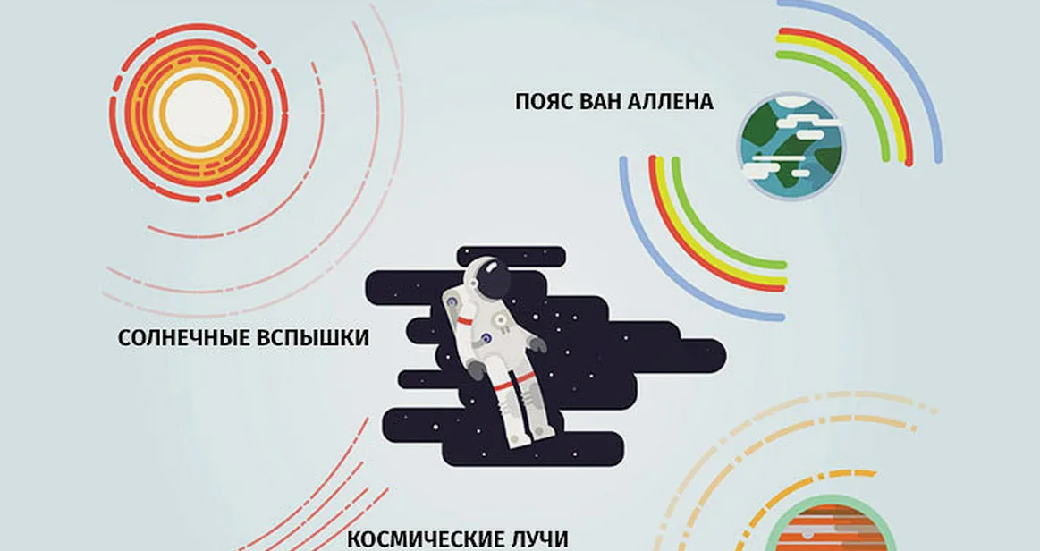
Рисунок 1. Радиация в космосе

Электронные сбои, вызванные одиночными высокоэнергетическими частицами, называются «одиночными событиями» (SEU — Single Event Upset). Они могут вызывать случайную смену бита памяти, ложные команды, перезагрузки процессора. Для их предотвращения применяются специальные алгоритмы самокоррекции и аппаратное дублирование. Кроме ионизирующего излучения, в космосе также существует электромагнитное излучение во всех диапазонах — от радиоволн до рентгеновского и гамма-излучения. Это излучение также способно повлиять на чувствительную аппаратуру, особенно антенны и оптические системы.
Тестирование радиационной стойкости компонентов проводится в лабораторных условиях, с использованием ускорителей частиц, источников гамма-излучения и электронных пушек. Наиболее критичные элементы подвергаются моделируемым сценариям всплесков солнечной активности. Наземные испытания в условиях вакуума и радиации требуют применения термовакуумных камер, в которые могут быть интегрированы источники облучения. Это позволяет одновременно учитывать тепловое и радиационное воздействие, как это происходит в реальности.
Особый интерес вызывает сочетание факторов — когда вакуум, радиация и температурные перепады действуют одновременно. Это требует междисциплинарного подхода при испытаниях и проектировании систем. Космический вакуум влияет и на смазочные материалы, вызывая их испарение или изменение вязкости. Поэтому используются специальные вакуумно-устойчивые смазки, прошедшие квалификацию для работы в открытом космосе.
Также учитывается эффект так называемого холодного сваривания — в вакууме без окисной плёнки поверхности двух металлических тел могут слипаться. Это особенно критично для движущихся соединений и механизмов. Совокупность всех этих факторов требует, чтобы каждый космический аппарат проходил комплексную проверку с учётом вакуумных и радиационных воздействий. Такие испытания — обязательная часть квалификационного процесса в международной практике.
Надёжность работы КА в условиях вакуума и радиации определяет его срок службы, стабильность связи, корректность передачи данных и выполнение научной или инженерной задачи. Таким образом, понимание физики космического вакуума и радиационной среды является фундаментом при проектировании, сборке и испытаниях космических аппаратов, и требует постоянного совершенствования инженерных решений и материалов.

Вопросы для самоконтроля
1. Какие основные физические процессы происходят с материалами КА в условиях вакуума?
2. Какие виды радиации присутствуют в космосе и как они влияют на аппаратуру?
3. Что такое дегазация и чем она опасна для КА?
4. Какие меры принимаются для защиты электроники от радиации?
5. Как проводится моделирование радиационных условий при проектировании КА?

